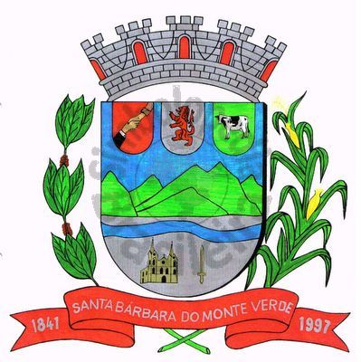 |  | Câmara Municipal
 |  | de Santa Bárbara do Monte Verde
 |  | ESTADO DE MINAS GERAIS
Indicação de nº 23/2020

A Câmara Municipal de Santa Barbara do Monte Verde
EXMº. Sr. José Carlos de Almeida Lima
Presidente da Câmara Municipal

Senhor Presidente,

O vereador José Geraldo de Paiva, no uso de suas atribuições conferidas por lei, solicita ao Poder Executivo Municipal que seja tomada providências em relação à mina São Luís quanto à potabilidade da água.

Justificativa - Justifica-se a presente indicação, visto que grande parte da população do município faz uso desta água e recentemente a mesma estava imprópria para consumo.

Sala das sessões, 11 de agosto de 2020.

José Geraldo de Paiva
Vereador

Rua José Antônio de Almeida, 169 - Centro - Cep 36132-000 - Santa Bárbara do Monte Verde| MG
CNPJ: 01.633.260/0001-67 – Tel.:(32)3283-8113 – e-mail: camara.sbmv@yahoo.com.br

